«Любая реформа образования должна опираться на личность человека. Если мы будем следовать этому правилу, ребенок, вместо того, чтобы обременять
нас, проявит себя как самое великое и утешительное чудо природы».
М.Монтессори

Тема проекта «Мое домашнее животное»
Продолжительность проекта: краткосрочный 1 неделя (20 апреля-27апреля)
Вид проекта: познавательно- исследовательский
Вид деятельности: игровой, коммуникативный, познавательно-исследовательский
Участники проекта: Дети младшей группы, воспитатели, родители.

Цель: Обогащение и углубление представлений у детей о домашних животных проживающих в квартире, способа ухода и общения с ними.
Познакомить детей с профессией ветеринар (Доктор Айболит)
Расширять и обогощать представление о трудовых действиях и результатах труда ветеринара. Учить отражать полученные впечатления в речи и продуктивных видах деятельности .

Задачи.

1. Расширение представления у детей о разнообразии домашних питомцев (кошка, собака, аквариумные рыбки, попугай, хомяк, кролик) .

2. Формирование и обогащение представления у детей об уходе за домашними обитателями.

3. Развивать речь, мышление, любознательность, воображение, обогащать словарный запас.

4. Воспитывать гуманное отношение к животным.

Предполагаемый результат.

Обогащение знаний детей о животном мире ближайшего окружения; умение устанавливать взаимосвязь между размером животного и условиями обитании; знакомство с правилами ухода за домашними питомцами.

Фотоподборка домашних обитателей (включение родителей), схема составления описательного рассказа, детские работы по рисованию и по лепке.

Обоснование выбора темы: Однажды утром мальчик Даниил пришел в д.сад рассказал что ему на день рождение подарили щенка (это была его мечта),он стал всем детям рассказывать о нем.Затем дети у которых есть животное ,начали рассказывать о своих питомцах. Они с таким восторгом рассказывали, как они с ними играют, гуляют, как кормят их. А на следующий день Соня рассказала нам что ее кошечка заболела. И у нас появилась проблема , а как же нам помочь кошечке? Петя сказал ,что ей надо дать конфетку, Кирилл предложил сделать ей укол, а Дарья сказала ,что надо вызвать ветеринара .А кто такой «Ветеринар» знали не все , и тогда Вика сказала ,что ее мама лечит животных ,она настоящий доктор Айболит.Так мы решили пригласить Татьяну Ивановну (Маму Вики) к нам в гости,что бы она нам рассказала о своей работе.
Так возникла тема проекта «Мое домашнее животное»

Подготовительный этап. (Создать необходимую среду)

1) Создание книжного уголка (Подбор литературы на тематику «Домашние животные», «Доктор Айболит»
2) Подбор иллюстраций к сказкам.
3) Подбор стихотворений, потешек для заучивания ,загадок.
4) Подбор подвижных игр и атрибутов к ним.
5) Подготовка атрибутов для игровых занятий.
6) Фото подборка для создания выставки «Мое домашнее животное» (Работа с родителями)
7) Подготовить презентацию для детей на тему «Домашние животные и их повадки»
8) Подготовить стенд для детских рисунков.
9) Пригласить родителей который работают ветеринаром
10) Составление конспектов НОД по рисованию, лепке.

Реализация

1)Чтение художественной литературы «Доктор Айболит», «Кто чей малыш?»
Чтение художественной литературы: В. Сутеев «Три котенка», С. Михалков «Мой щенок».
2) «Опиши свое дом.животное с опорой на фото»

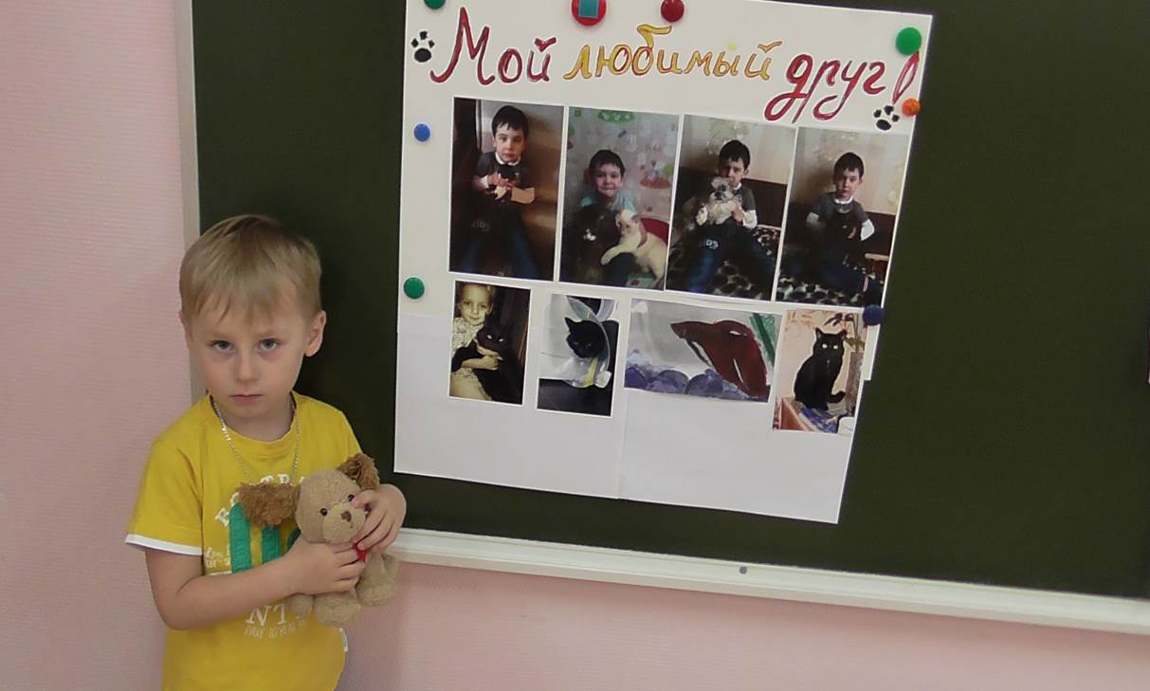

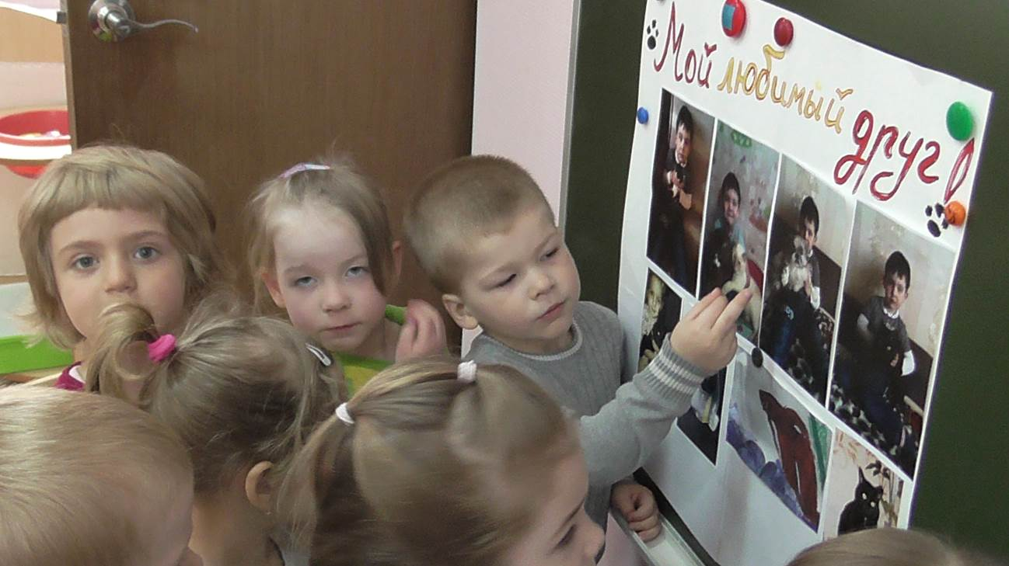

3) Голосовые упражнения «Узнай кто кричит»
4) Подвижные игры: «У медведя во бору» , «Лохматый пес» «Воробушки и автомобиль» «Зайка беленький сидит» «Кот и мыши» «Вышла курочка гулять»

5) Беседа о правилах безопасного общения с животными. Обучение детей правилам безопасного поведения.
6) Просмотр презентации на тему «Домашние животные и их повадки»
7) Д. игры: «Кто чем питается? », «Кого не стало? », «Кто где живет? ». Развивать внимание, восприятие, мышление, разговорную речь.
8) Просмотр настольного театра русской народной сказки: «Репка» (с участием детей) .
9) . Рассматривание картинок: из серии «Домашние животные». Цель: развивать любознательность.

10) Беседа о правилах безопасного общения с животными. Обучение детей правилам безопасного поведения.

Рисование. Тема: «Нарисуй своего животного (на выбор)».

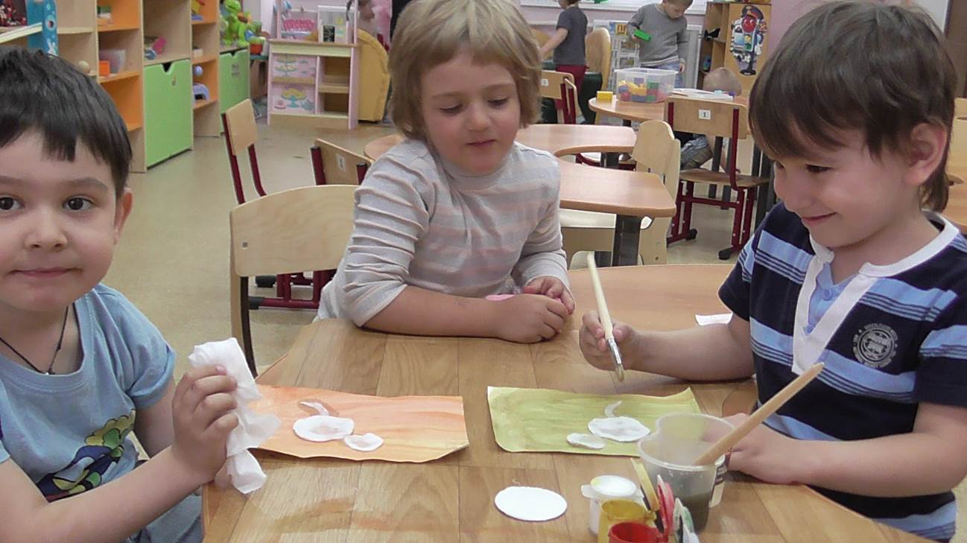

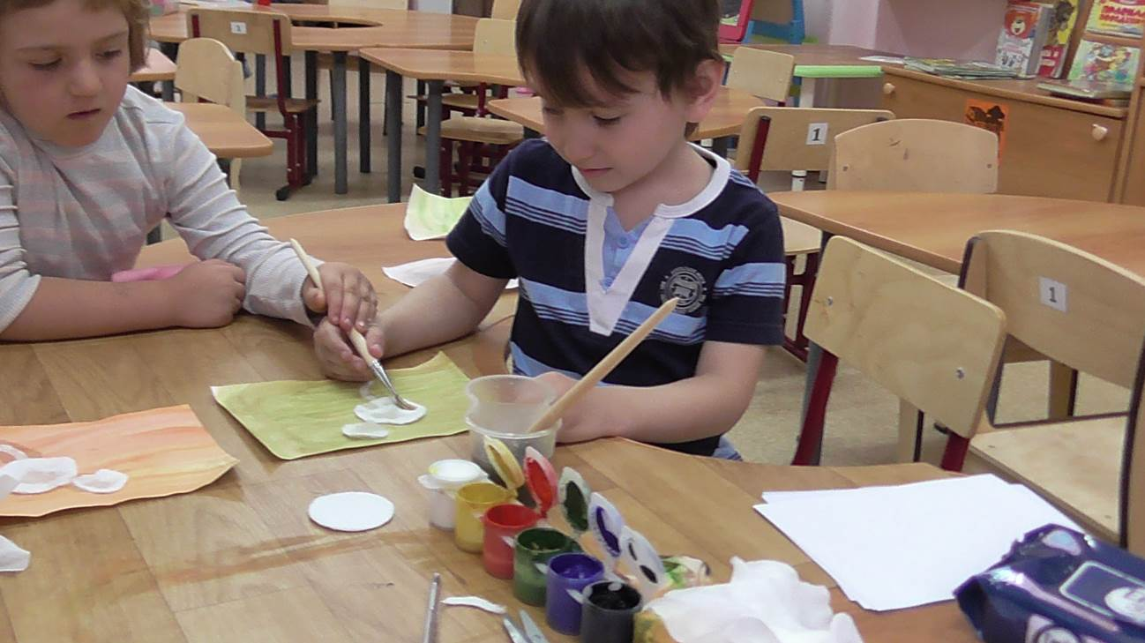

Лепка. Тема: «Мои питомцы»

Игра «Веселый и грустный котенок»

Я пушистый серый кот,

Здесь живу не первый год.

Детский садик ваш люблю,

Не шалю, мышей ловлю.

Я всегда веселым был,

Но сегодня загрустил. (Т. Потапова)

Воспитатель предлагает различные ситуации, связанные с положительными или отрицательными поступками человека. Дети изображают кошек и собак. Если животное веселое, то они прыгают, бегают, изображают как виляет хвостик, ласкаются и т. д. Если грустное – приседают и не двигаются выражая мимикой свое настроение. Например: «Девочка налила котенку молока», «С собачкой поиграли», «Кошечку погладили», «Собачке дали косточку» - положительные; «С собакой забыли погулять», «Котенка не покормили», «Мальчик закричал на своего щенка» - отрицательные.

3 этап заключительный

Фотовыставка « Мой любимый друг!» 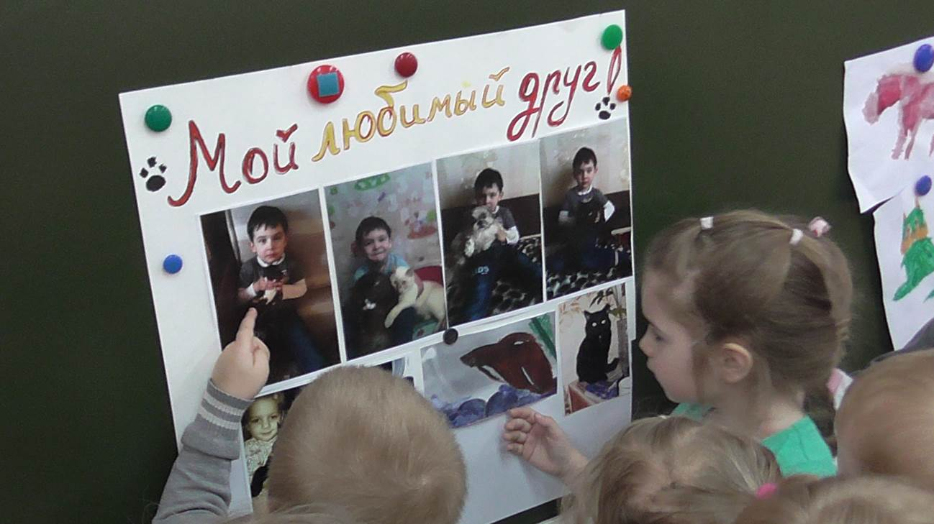

Выставка творческих работ «Мой домашний любимец»

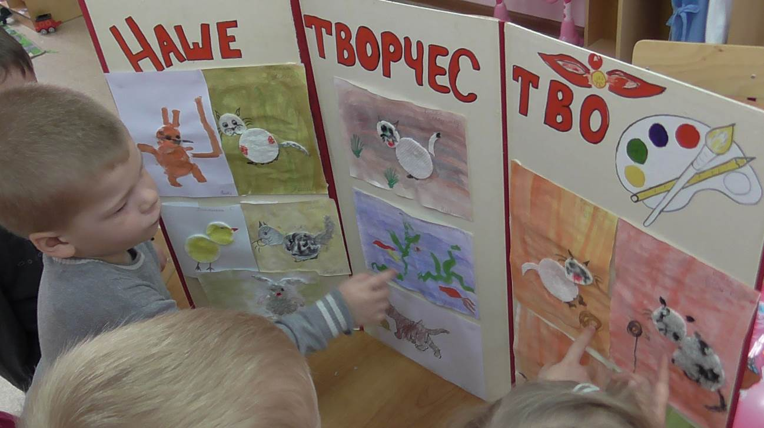

Сюжетно-ролевая игра «Я Доктор Айболит!»

